1. Perfil Institucional
O Instituto Federal de Educação, Ciência e Tecnologia Sul-rio-grandense (IFSul) é uma instituição pública e gratuita vinculada ao Ministério da Educação (Setec/MEC), com sede e foro na cidade de Pelotas no Rio Grande do Sul.

Criado a partir da transformação do Centro Federal de Educação Tecnológica de Pelotas (CEFET–RS), nos termos da Lei nº. 11.892, de 29 de dezembro de 2008, o IFSul possui natureza jurídica de autarquia, detentora de autonomia administrativa, patrimonial, financeira, didático- pedagógica e disciplinar.

A administração do IFSul tem como órgãos superiores o Colégio de Dirigentes (CODIR) e o Conselho Superior (CONSUP), cuja estruturação, competências e normas de funcionamento estão organizadas em seu Estatuto. A reitoria e os 14 câmpus do IFSul estão distribuídos pelo estado do Rio Grande do Sul conforme apresentado na Figura 1.

Figura 1 – Distribuição das unidades do IFSul pelo estado
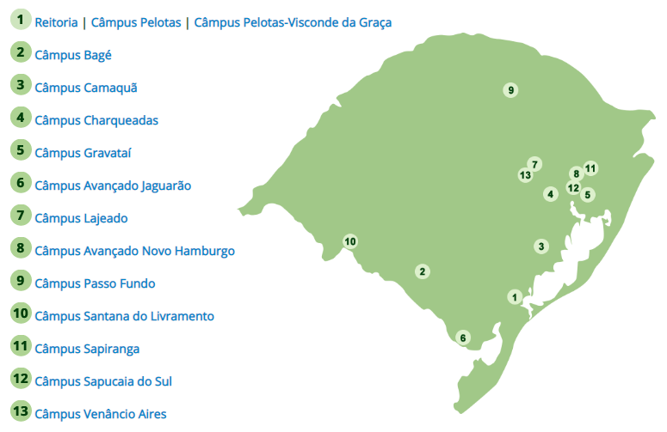

Segundo a Plataforma Nilo Peçanha (PNP), que reúne dados da Rede Federal de Educação Profissional, Cientifica e Tecnológica (Rede Federal) para fins de cálculos de indicadores, o IFSul atendia um total de 24.369 discentes (ano base 2018), matriculados em cursos nas modalidades presencial e a distância. Também exerce o papel de instituição acreditadora e certificadora de competências profissionais. O IFSul oferta ensino verticalizado com atuação na Formação Básica, Educação Técnica, Tecnológica e Superior – Graduação e Pós-graduação (lato e stricto sensu).

O catálogo de cursos ofertados pelo IFSul está disponível no portal da Instituição, no endereço http://intranet.ifsul.edu.br/catalogo/campus.
1.1 Finalidades e objetivos do IFSul
Segundo o Estatuto do IFSul, as finalidades e características que definem a instituição são:

I - ofertar educação profissional e tecnológica, em todos os seus níveis e modalidades, formando e qualificando cidadãos com vistas na atuação profissional nos diversos setores da economia, com ênfase no desenvolvimento socioeconômico local, regional e nacional;
II - desenvolver a educação profissional e a tecnológica como processo educativo e investigativo de geração e de adaptação de soluções técnicas e tecnológicas às demandas sociais e peculiaridades regionais;
III - promover a integração e a verticalização da educação básica à educação profissional e educação superior, otimizando a infraestrutura física, os quadros de pessoal e os recursos de gestão;
IV - orientar sua oferta formativa em benefício da consolidação e fortalecimento dos arranjos produtivos, sociais e culturais locais, identificados com base no mapeamento das potencialidades de desenvolvimento socioeconômico e cultural no âmbito de atuação deste Instituto Federal;
V - constituir-se em centro de excelência na oferta do ensino de ciências, em geral, e de ciências aplicadas, em particular, estimulando o desenvolvimento de espírito criativo e crítico;
VI - qualificar-se como centro de referência em educação, oferecendo formação inicial e continuada aos servidores públicos das redes de ensino;
VII - desenvolver programas de extensão e de divulgação científica, tecnológica e humanística;
VIII - estimular e realizar a pesquisa, a produção cultural, o empreendedorismo, o cooperativismo e o desenvolvimento científico, tecnológico e humanístico; e
IX - promover a produção, o desenvolvimento e a transferência de tecnologias sociais, notadamente as voltadas à preservação do meio ambiente.

Observadas as suas finalidades e as características, o IFSul tem como objetivos:

I - promover condições de aprendizagem para a comunidade em todos os ambientes de atuação da Instituição;
II - ministrar educação profissional técnica de nível médio, na forma de cursos técnicos integrados e/ou subseqüentes, dando prioridade à forma integrada;
III - ministrar cursos de formação inicial e continuada de trabalhadores, objetivando a capacitação, o aperfeiçoamento, a especialização e a atualização de profissionais, preferencialmente, com a elevação dos níveis de escolaridade no caso de jovens e adultos sem o ensino fundamental, nas áreas da educação profissional e tecnológica;
IV - realizar pesquisa, estimulando aprendizagens e o desenvolvimento de soluções humanísticas, técnicas e tecnológicas, estendendo seus benefícios à comunidade;
V - desenvolver atividades de extensão de acordo com os princípios e finalidades da educação profissional e tecnológica, em articulação com o mundo do trabalho e os segmentos sociais, com ênfase na produção, desenvolvimento, aplicação e difusão de conhecimentos científicos, tecnológicos, esportivos, culturais e ambientais;
VI - estimular e apoiar processos educativos que levem à geração de trabalho e renda e à emancipação do cidadão na perspectiva do desenvolvimento socioeconômico local e regional; e
VII - ministrar em nível de educação superior:
a) cursos superiores de tecnologia visando à formação de profissionais para os diferentes setores da economia;
b) cursos de licenciatura, bem como programas especiais de formação pedagógica, com vistas à formação de professores para a educação básica e profissional;
c) cursos de bacharelado e engenharia, visando à formação de profissionais para os diferentes setores da economia e áreas do conhecimento;
d) cursos de pós-graduação lato sensu de aperfeiçoamento e de especialização, visando à formação de especialistas nas diferentes áreas do conhecimento; e
e) cursos de pós-graduação stricto sensu de mestrado e de doutorado, que contribuam para promover a geração de conhecimentos em educação, ciência e tecnologia.

1.2 Diretrizes Institucionais
Missão
“Implementar processos educativos, públicos e gratuitos de ensino, pesquisa e extensão que possibilitem a formação integral mediante o conhecimento humanístico, científico e tecnológico e que ampliem as possibilidades de inclusão e desenvolvimento social”.

Visão

Valores

O IFSul se reconhece como instituição pública, gratuita e laica e se baliza pelos seguintes valores, calcados nos seus princípios previstos no Estatuto:

- JUSTIÇA SOCIAL, EQUIDADE E DESENVOLVIMENTO SUSTENTÁVEL: compromisso com a prática da justiça social, equidade, cidadania, ética, preservação do meio ambiente, transparência e gestão democrática;
- PLURALIDADE: desenvolvimento da cultura do pensar e do fazer, associando-os às atividades de ensino, pesquisa e extensão;
- EXCELÊNCIA: verticalização do ensino e sua integração com a pesquisa e a extensão;
- FORMAÇÃO INTEGRAL: compromisso com a formação humana, com a produção e difusão de conhecimentos científicos, tecnológicos e humanísticos;
- DIÁLOGO DE SABERES: organização didático-pedagógica dinâmica e flexível, com enfoque interdisciplinar, privilegiando o diálogo permanente com a realidade local e regional, sem abdicar dos aprofundamentos científicos, tecnológicos e humanísticos;
- DEMOCRATIZAÇÃO DO CONHECIMENTO: compromisso com a educação inclusiva, com a permanência do educando e com o processo educacional emancipatório; e
- GESTÃO DEMOCRÁTICA E PARTICIPATIVA: organização administrativa que possibilite aos diversos câmpus, inserirem-se na realidade local e regional, oferecendo suas contribuições e serviços resultantes do trabalho de ensino, pesquisa e extensão.

1.3 Histórico de implantação e desenvolvimento da instituição

O Instituto Federal Sul-rio-grandense é uma instituição que integra a Rede Federal de Educação Profissional e Tecnológica, conjuntamente a outros 37 Institutos Federais, a 2 Centros Federais de Educação Profissional e Tecnológica (CEFETs), a 25 escolas técnicas vinculadas a Universidades Federais, ao Colégio Pedro II e a Universidade Tecnológica Federal do Paraná.

No ano de 2019, a Rede Federal celebrou 110 anos de uma trajetória marcada pela evolução e pelo atendimento das necessidades contemporâneas, contando com 661 escolas em 578 municípios e mais de um milhão de estudantes matriculados em 11.766 cursos. A história da Rede Federal iniciou-se em 1909, quando o então Presidente da República, Nilo Peçanha, por meio do Decreto nº 7.566, criou 19 escolas de aprendizes artífices, configurando um marco na educação profissional brasileira.

Apresentadas no início como instrumento de política voltado para as “classes desprovidas”, essas escolas passaram por diversas transformações, de acordo com as mudanças históricas, políticas e culturais ocorridas no país e no mundo. Cobrindo todo o território nacional, a Rede Federal presta um serviço à nação, ao realizar sua missão de qualificar profissionais para os diversos setores da economia brasileira, realizar pesquisa e desenvolver novos processos, produtos e serviços em colaboração com o setor produtivo. A Rede Federal se configura hoje como importante estrutura de amplo acesso às conquistas científicas e tecnológicas.

Assim como a Rede Federal, o IFSul tem uma história de transformação que se iniciou muito antes de se tornar um instituto de educação, ciência e tecnologia. Em 07 de julho de 1917 a Bibliotheca Pública Pelotense sediou a assembleia de fundação da Escola de Artes e Officios, uma sociedade civil cujo objetivo era oferecer educação profissional para meninos pobres. O prédio foi construído mediante doações da comunidade, em terreno doado pela Intendência Municipal.

As aulas tiveram início em 1930, quando o município assumiu a Escola de Artes e Officios e instituiu a Escola Technico Profissional que, posteriormente, passou a denominar-se Instituto Profissional Técnico e cujos cursos compreendiam grupos de ofícios divididos em seções: Madeira, Metal, Artes Construtivas e Decorativas, Trabalho de Couro e Eletro-Chimica. O Instituto Profissional Técnico funcionou por uma década, sendo extinto em 25 de maio de 1940, e seu prédio demolido para a construção da Escola Técnica de Pelotas.

Em 1942, por meio do Decreto-lei nº 4.127, de 25 de fevereiro, subscrito pelo presidente Getúlio Vargas e pelo ministro da Educação Gustavo Capanema, foi criada a Escola Técnica de Pelotas – ETP –, a primeira e única Instituição do gênero no estado do Rio Grande do Sul. Inaugurada em 11 de outubro de 1943, com a presença do presidente Getúlio Vargas, começou suas atividades letivas em 1945, com cursos de curta duração (ciclos). Neste primeiro ciclo do ensino industrial, os cursos estabelecidos foram: de Forja, Serralheria, Fundição, Mecânica de Automóveis, Máquinas e Instalações Elétricas, Aparelhos Elétricos, Telecomunicações, Carpintaria, Artes do Couro, Marcenaria, Alfaiataria, Tipografia e Encadernação. A partir de 1953, foi oferecido o segundo ciclo da educação profissional, quando foi criado o primeiro curso técnico - Construção de Máquinas e Motores. Em 1959, a ETP é caracterizada como autarquia Federal e, em 1965, passa a ser denominada Escola Técnica Federal de Pelotas, adotando a sigla ETFPEL.

Com um papel social muito forte e reconhecidamente destacado na formação de técnicos industriais, a ETFPEL tornou-se uma instituição especializada e referência na oferta de educação profissional de nível médio, formando grande número de alunos nas habilitações de Mecânica, Eletrotécnica, Eletrônica, Edificações, Eletromecânica, Telecomunicações, Química e Desenho Industrial. Neste processo, em 1996, a Instituição amplia geograficamente sua atuação, com uma unidade descentralizada em Sapucaia do Sul, na região metropolitana de Porto Alegre, para atuar na área de polímeros, atendendo demanda do polo petroquímico da região.

Em 1999, por meio de Decreto Presidencial, efetivou-se a transformação da ETFPEL em Centro Federal de Educação Tecnológica de Pelotas – CEFET-RS, o que possibilitou a oferta de seus primeiros cursos superiores de graduação e pós-graduação, abrindo espaço para projetos de pesquisa e convênios, com foco nos avanços tecnológicos.

Em 29 de dezembro de 2008, o Centro Federal de Educação Tecnológica de Pelotas foi transformado, por meio da Lei nº 11.892, em Instituto Federal de Educação, Ciência e Tecnologia Sul-rio-grandense, instituição de educação superior, básica e profissional, pluricurricular e multicampi, especializada na oferta de educação profissional e tecnológica nas diferentes modalidades de ensino, com base na conjugação de conhecimentos técnicos e tecnológicos com as suas práticas pedagógicas, com sede e foro na cidade de Pelotas, estado do Rio Grande do Sul.

Neste momento, além da Unidade Sede (Pelotas), passaram à condição de câmpus do IFSul as Unidades de Ensino Descentralizadas (UNEDs) que compunham a estrutura organizacional do CEFET-RS: UNED Sapucaia do Sul, UNED Charqueadas (fundada em 2006) e UNED Passo Fundo (fundada em 2007). Junto a essa transformação, também foi constituída a Reitoria da Instituição no município de Pelotas, órgão executivo ao qual cabe a administração, coordenação e supervisão de todas as atividades da Autarquia.

Desde então, a instituição passou por um processo de expansão, chegando aos 14 câmpus que fazem parte da sua estrutura hoje. Em 2010, além de incorporar o antigo Conjunto Agrotécnico Visconde da Graça, então vinculado à Universidade Federal de Pelotas, e que passou a condição de Câmpus Pelotas-Visconde da Graça, foram criados, também, os Câmpus Camaquã e Bagé. Em 2011, foram criados os Câmpus Santana do Livramento e Venâncio Aires, em 2013 o Câmpus Sapiranga e finalizando esse ciclo de expansão em 2014, com a criação dos Câmpus Lajeado e Gravataí e dos Câmpus Avançados Jaguarão e Novo Hamburgo. A evolução institucional pode ser verificada na linha do tempo ilustrada na figura 2.

Figura 2 – Linha do tempo de evolução da instituição
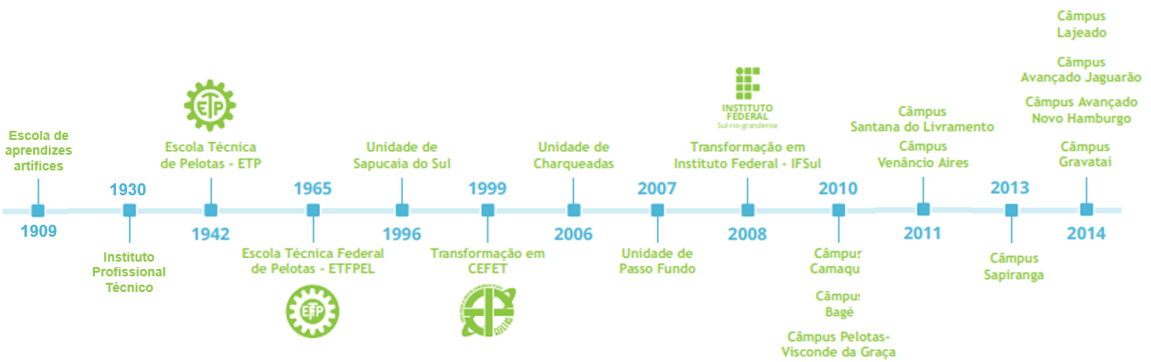

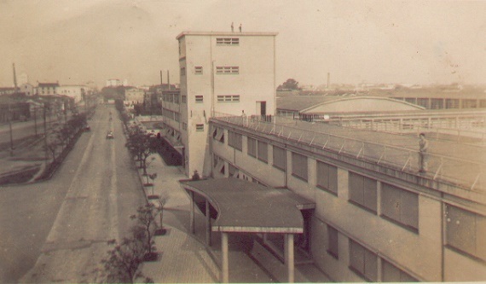
Escola Técnica de Pelotas (ETP) – Ano 1945

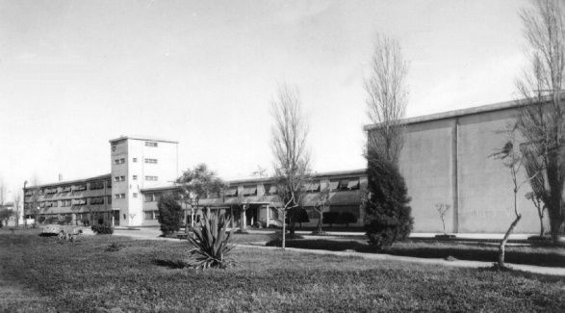
Escola Técnica Federal de Pelotas (ETFPel) – Década de 1960
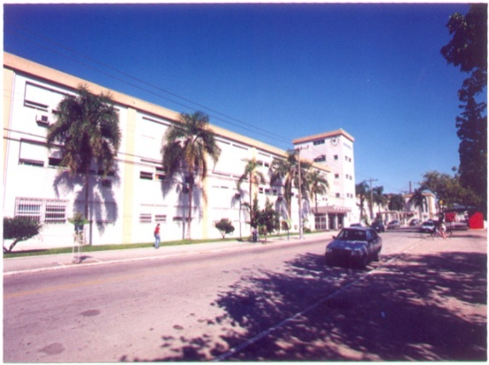

Centro Federal de Educação Tecnológica de Pelotas (CEFET-RS) – Ano 2002

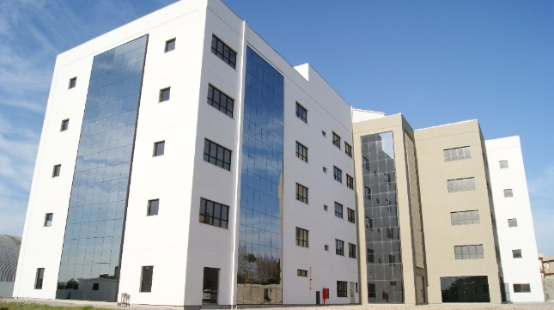

Reitoria do IFSul – Ano 2017

1.4 Os Câmpus do IFSul
A seguir será apresentado um breve relato da história de cada um dos 14 câmpus do IFSul, bem como informações das cidades em que esses estão instalados. Registra-se que as informações sobre a população, Índice de Desenvolvimento Humano Municipal (IDHM), bem como o Produto Interno Bruto (PIB) per capita estão referenciadas nos dados do Instituto Brasileiro de Geografia e Estatística (IBGE), acessados em outubro de 2019.

Os dados do quantitativo de discentes em cada câmpus foram extraídos da PNP (ano base 2018) e os dados de servidores são provenientes do Portfólio da PROGEP (agosto/2019).

1.4.1 Câmpus Avançado Jaguarão
Cidade | Jaguarão
População | 26.680
IDHM | 0,707
PIB per capita | R$ 22.271,08
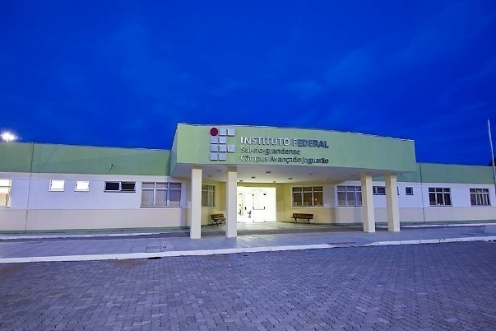
O Câmpus Avançado Jaguarão está localizado no município de Jaguarão, região de fronteira com o Uruguai. Em 2010, a partir de anseios da comunidade local, iniciou-se a articulação por uma escola técnica que permitisse o acesso de jovens e adultos à formação técnico-profissional.

A partir de 2011, foram realizadas várias audiências públicas e consultas à comunidade, culminando, em dezembro de 2014, na autorização e funcionamento do câmpus avançado. Funcionando provisoriamente em prédio da Universidade Federal do Pampa, em outubro de 2015 foi iniciada a construção do prédio definitivo, em terreno doado pela Prefeitura de Jaguarão, localizado no Corredor das Tropas, tendo sido a obra entregue em maio de 2017, sendo hoje a sede do câmpus avançado.

Entre os cursos ofertados, o curso Técnico em Edificações na modalidade subseqüente é realizado em cooperação com o Consejo de Educación Tecnico Profesional - Universidad del Trabajo del Uruguay (CETP-UTU), Escola Técnica de Rio Branco no Uruguai. Sendo um curso com caráter binacional, suas turmas são compostas por alunos uruguaios e brasileiros.
Discentes | 281
Técnico-administrativos | 10
Docentes | 22

A data de comemoração ao aniversário do câmpus avançado é no dia 04 de agosto.

O Câmpus Avançado Jaguarão oferta cursos nos eixos tecnológicos de Infraestrutura, Informação e Comunicação e Recursos Naturais.

1.4.2 Câmpus Avançado Novo Hamburgo
Cidade | Novo Hamburgo
População | 246.748
IDHM | 0,747
PIB per capita | R$ 34.620,19
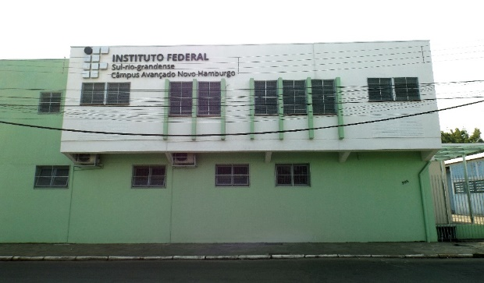
Com o objetivo de ofertar ensino público, gratuito e de qualidade para a população, as atividades de implantação do Câmpus Avançado Novo Hamburgo tiveram início em 2014, através de diálogos com a administração municipal.

Na fase de implantação foram firmadas várias parcerias, dentre elas, com o Polo da Universidade Aberta do Brasil de Novo Hamburgo, local onde o câmpus avançado foi estabelecido provisoriamente.

Para a escolha do primeiro curso técnico, foram realizadas consultas e audiências públicas e, no final do ano de 2014 foi autorizado o funcionamento do Curso Técnico Subseqüente em Mecatrônica, que teve sua primeira turma em 2015. O câmpus avançado comemora seu aniversário em 26 de março.
Discentes | 1.737
Técnico-administrativos | 14
Docentes | 21

O Câmpus Avançado Novo Hamburgo oferta cursos no eixo tecnológico de Controle e Processos Industriais.

1.4.3 Câmpus Bagé
Cidade | Bagé
População | 121.143
IDHM | 0,740
PIB per capita | R$ 21.930,77
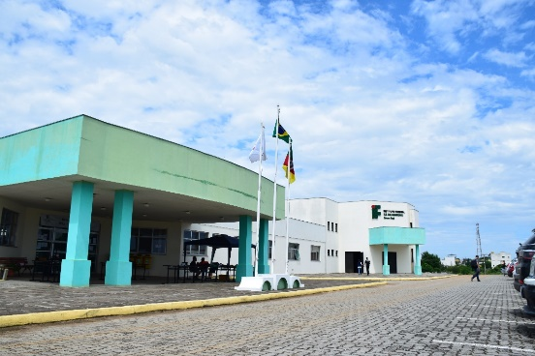
Aspiração antiga da população de Bagé e região, o campus contou com muitas iniciativas locais para a sua implantação.

A escolha dos eixos tecnológicas dos cursos se deu com base nos Arranjos Produtivos Locais (APLs) e as atividades acadêmicas foram iniciadas em 04 de outubro de 2010, com os primeiros sessenta estudantes dos cursos Técnico em Agropecuária e Técnico em Informática, significando o desafio de ofertar educação profissional capaz de suprir as demandas regionais e contribuir para a superação dos problemas estruturais da região. O câmpus comemora seu aniversário em 04 de outubro.
Discentes | 876
Técnico-administrativos | 30
Docentes | 45

O Câmpus Bagé oferta cursos nos eixos tecnológicos de Informação e Comunicação, Produção Alimentícia e Recursos Naturais.

1.4.4 Câmpus Camaquã
Cidade | Camaquã
População | 66.261
IDHM | 0,697
PIB per capita | R$ 27.736,29
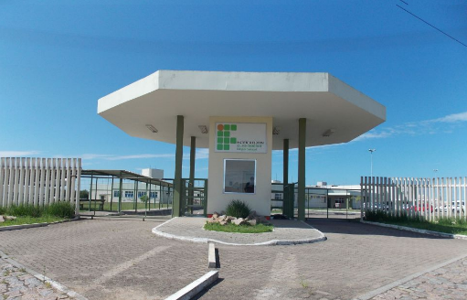
O Câmpus Camaquã surgiu com a Fase II da Expansão da Rede Federal. Em funcionamento desde 2010, o câmpus está localizado na cidade de Camaquã, região Centro-Sul do Estado do Rio Grande do Sul.

Em 10 de setembro de 2010, chegaram os primeiros servidores e no dia 28 do mesmo mês, data em que o câmpus comemora seu aniversário, chegaram os primeiros estudantes.
Discentes | 836
Técnico-administrativos | 30
Docentes | 45

O Câmpus Camaquã oferta cursos nos eixos tecnológicos de Ambiente e Saúde, Controle e Processos Industriais, e Informação e Comunicação.

1.4.5 Câmpus Charqueadas
Cidade | Charqueadas
População | 40.789
IDHM | 0,747
PIB per capita | R$ 29.205,05
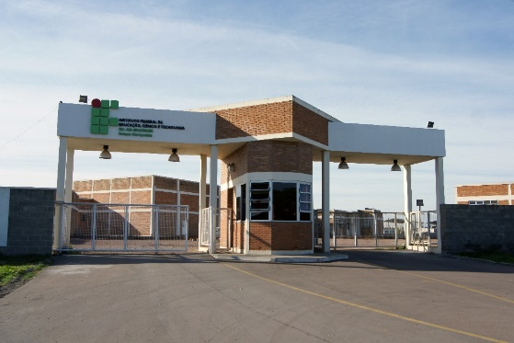
O Câmpus Charqueadas, criado como Unidade Descentralizada do CEFET-RS, ocupou as antigas instalações da Fundação Comunitária Regional (Fundacor), firmando com a região carbonífera um compromisso de transformação na vida da comunidade.

A unidade foi inaugurada em 13 de outubro de 2006 e teve sua origem a partir do Plano de Expansão da Rede Federal, lançado em 2005. O aniversário do câmpus é comemorado em 11 de setembro.
Discentes | 1.514
Técnico-administrativos | 38
Docentes | 65

O Câmpus Charqueadas oferta cursos nos eixos tecnológicos de Informação e Comunicação, Controle e Processos Industriais, e Produção Industrial.

1.4.6 Câmpus Gravataí
Discentes | 290
Técnico-administrativos | 17
Docentes | 24
Cidade | Gravataí
População | 281.519
IDHM | 0,736
PIB per capita | R$ 36.629,74
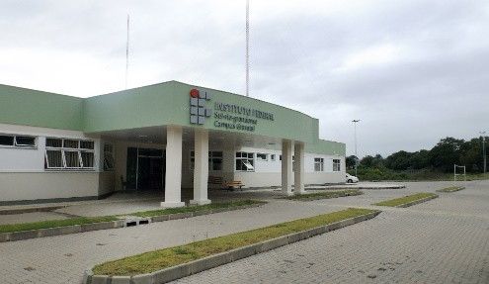
O Câmpus Gravataí foi criado na Fase III da expansão da Rede Federal. A Prefeitura de Gravataí doou um terreno para a obra de implantação do câmpus.

Foram realizadas três audiências públicas para definir os eixos tecnológicos e os cursos iniciais do câmpus. As audiências públicas tiveram como objetivos apresentar o IFSul e a organização da educação profissional, apresentar dados iniciais coletados sobre o município e região, definição de eixos tecnológicos e, dentro destes, apresentar a proposta de cursos iniciais, além de ouvir a comunidade.

No dia 11 de agosto de 2014, data em que o câmpus comemora o seu aniversário, foi dado início ao ano letivo do primeiro curso regular de Técnico em Informática na forma subsequente.

O Câmpus Gravataí oferta cursos no eixo tecnológico de Informação e Comunicação.

Cidade | Lajeado
População | 84.014
IDHM | 0,778
PIB per capita | R$ 44.199,92
1.4.7 Câmpus Lajeado
O Câmpus Lajeado está inserido na região do Vale do Taquari, constituída por 36 municípios que totalizam aproximadamente 1,71% da área total do RS.
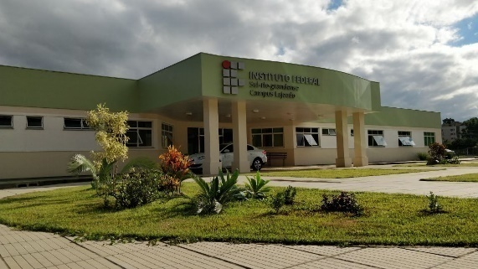
O Câmpus Lajeado foi criado na Fase III de Expansão da Rede Federal e obteve sua autorização de funcionamento em 7 de outubro de 2013, sendo a primeira instituição federal do Vale do Taquari.

Foram realizadas três audiências públicas em 2012 com o objetivo de serem apontados os eixos tecnológicos dos cursos que seriam ofertados pelo câmpus. O Câmpus Lajeado iniciou suas aulas em 11 de agosto de 2014, data em que comemora o seu aniversário, com 30 estudantes que ingressaram no curso Técnico em Administração – subsequente.

Discentes | 434
Técnico-administrativos | 14
Docentes | 23
Nos primeiros anos, com a estrutura física do câmpus ainda em processo de construção, as aulas e as atividades administrativas e pedagógicas foram realizadas na Escola Municipal de Ensino Fundamental Campestre. Em março de 2017 o câmpus iniciou a mudança para a sede própria, oficialmente entregue à comunidade em 19 de maio de 2017.

O Câmpus Lajeado oferta cursos nos eixos tecnológicos de Controle e Processos Industriais e Gestão e Negócios.

1.4.8 Câmpus Passo Fundo
Cidade | Passo Fundo
População | 203.275
IDHM | 0,776
PIB per capita | R$ 42.459,59
Discentes | 1.548
Técnico-administrativos | 43
Docentes | 60
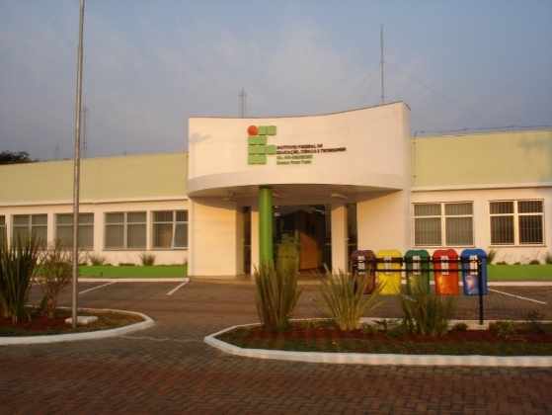
O Câmpus Passo Fundo é fruto da primeira fase da expansão da Rede Federal.

Nesse período, foram realizadas várias audiências públicas envolvendo a comunidade de Passo Fundo e da região. Essas audiências objetivaram definir o local de instalação e as áreas iniciais de atuação. Desta forma, foi definido pela instalação no perimetral leste 150, área que foi doada pela Prefeitura Municipal, e também foram definidos os primeiros cursos técnicos a serem ofertados, cursos subsequentes na área de mecânica e de informática.

A inauguração e a primeira aula do câmpus aconteceram em 30 de outubro de 2007, data em que o câmpus comemora o seu aniversário.

O Câmpus Passo Fundo oferta cursos nos eixos tecnológicos de Controle e Processos Industriais, Informação e Comunicação, Infraestrutura, e Desenvolvimento Educacional e Social.

1.4.9 Câmpus Pelotas
Cidade | Pelotas
População | 342.405
IDHM | 0,739
PIB per capita | R$ 22.629,54
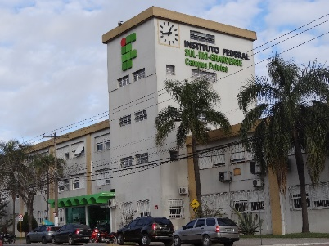
A história do Câmpus Pelotas pode ser contada a partir da criação da ETP em 1942. Iniciando suas atividades letivas em 1945, com cursos de curta duração (ciclos), a ETP criou seu primeiro curso técnico em 1953 - Construção de Máquinas e Motores -, que acabou por originar o atual curso de Mecânica Industrial ofertado pelo câmpus.

A instituição passou por diversas transformações e, em 1998, a ETFPel começou a efetivar sua atuação no nível superior de ensino, tendo obtido autorização ministerial para implantação de Programa Especial de Formação Pedagógica, destinado à habilitação de professores da educação profissional.
Discentes | 6.772
Técnico-administrativos | 213
Docentes | 350
Em 1999, a ETFPel transformou-se no CEFET-RS, o que possibilitou a oferta de seus primeiros cursos superiores de graduação e pós-graduação, abrindo espaço para projetos de pesquisa e convênios, com foco nos avanços tecnológicos.

Em 2008, quando houve a transformação do CEFET-RS em IFSul, a então Unidade Sede na cidade de Pelotas, passou à condição de Câmpus Pelotas do IFSul. O câmpus comemora seu aniversário em 11 de outubro.

O Câmpus Pelotas oferta cursos nos eixos tecnológicos de Produção Cultural e Design, Infraestrutura, Controle e Processos Industriais, Desenvolvimento Educacional e Social, Informação e Comunicação e Produção Industrial.

1.4.10 Câmpus Pelotas-Visconde da Graça
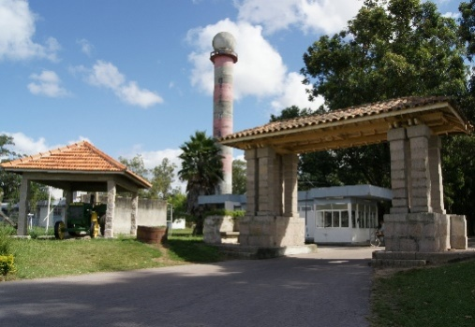
O Câmpus Pelotas-Visconde da Graça (CaVG) constituiu-se originariamente pelo Colégio Agrícola Visconde da Graça, que foi inaugurado em 12 de outubro de 1923, data em que comemora o seu aniversário, sob a denominação de Patronato Agrícola do Rio Grande do Sul. Na década de 30 foi transformado em Aprendizado Agrícola Visconde da Graça e, em 1946, através do Decreto Lei n° 9.613, passa à condição de “Escola Agrotécnica” com 2° ciclo.
Cidade | Pelotas
População | 342.405
IDHM | 0,739
PIB per capita | R$ 22.629,54
Discentes | 5.677
Técnico-administrativos | 84
Docentes | 125

Em 1957 teve início o Curso Colegial de Economia Rural, dando origem ao Colégio de Economia Doméstica Rural. Em 1964, tem sua denominação alterada para “Colégio Agrícola”, acompanhando o estabelecido na Lei de Diretrizes e Bases da Educação Nacional de 1961. Já em 1969, juntamente com a Escola Agrotécnica é incorporado como Unidade da Fundação Universidade Federal de Pelotas (UFPel).

O CaVG, como é conhecido, passou a constituir o IFSul 2010, por meio de portaria do Ministério da Educação, consolidando a decisão tomada pela comunidade em referendo realizado no então Conjunto Agrotécnico Visconde da Graça.

Localizado em Pelotas, cerca de 8 km do centro urbano da cidade, com área de 201 ha, entre unidades de produção e de ensino, bosques e rica vegetação, o Câmpus Pelotas-Visconde da Graça oferece o sistema de internato masculino e feminino, atendendo a alunos e alunas de 16 municípios da zona sul do estado.

O Câmpus Pelotas - Visconde da Graça oferta cursos nos eixos tecnológicos de Produção Alimentícia, Recursos Naturais, Ambiente e Saúde, Produção Industrial e Informação e Comunicação.

1.4.11 Câmpus Santana do Livramento
Cidade | Santana do Livramento
População | 77.027
IDHM | 0,727
PIB per capita | R$ 27.878,48
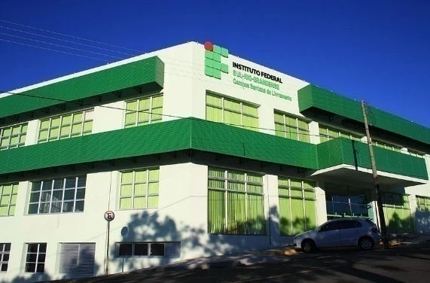
Em junho de 2009, o Ministério da Educação apresentou proposta de desenvolvimento de projetos de cursos técnicos binacionais fronteiriços pela rede federal, em parceria com outras instituições de ensino.
Em agosto de 2009, com a apresentação de diagnóstico de demanda oferta laboral pelo Observatório Nacional do Mundo do Trabalho da Educação Profissional e Tecnológica - Núcleo Regional de Observação/Sul, definiram-se os cursos binacionais a serem ofertados. Na cidade de Rivera, Controle Ambiental, sob responsabilidade do Consejo de Educación Técnico Profesional - UTU, e em Sant'Ana do Livramento, Informática para Internet, sob responsabilidade do IFSul.
Discentes | 1.325
Técnico-administrativos | 25
Docentes | 35

Em 2010, começou-se a efetivar a implantação do Câmpus Avançado Santana do Livramento, com o Lançamento dos Cursos Técnicos Binacionais. Em abril de 2013, foi alçado à condição de Câmpus Santana do Livramento, ampliando suas possibilidades de atuação e estrutura. O câmpus comemora seu aniversário em 25 de abril.

O Câmpus Santana do Livramento oferta cursos nos eixos tecnológicos de Controle e Processos Industriais, e Informação e Comunicação.

Discentes | 373
Técnicos-administrativos | 24
Docentes | 31
1.4.12 Câmpus Sapiranga
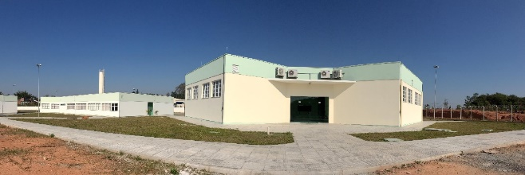
Na Fase III de expansão dos Institutos Federais, o município de Sapiranga foi contemplado com a previsão de instalação de um câmpus do IFSul.
Cidade | Sapiranga
População | 81.734
IDHM | 0,711
PIB per capita | R$ 37.456,52

O Câmpus Sapiranga teve suas atividades iniciadas em outubro de 2013, em sedes provisórias, oferecidas pela Rede Municipal de Educação de Sapiranga. Em agosto de 2014 foram concluídas as obras de implantação da unidade no município, passando as atividades a serem realizadas em sede própria da instituição. O câmpus comemora o seu aniversário em 07 de outubro.

O Câmpus Sapiranga oferta cursos nos eixos tecnológicos de Informação e Comunicação e Controle e Processos Industriais.

1.4.13 Câmpus Sapucaia do Sul
Cidade | Sapucaia do Sul
População | 141.075
IDHM | 0,726
PIB per capita | R$ 22.514,85
Discentes | 1.673
Técnico-administrativos | 52
Docentes | 79
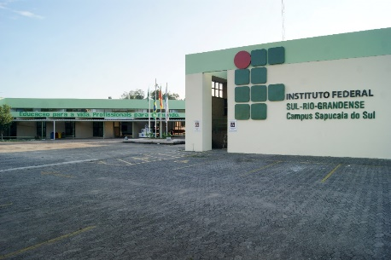
O Câmpus Sapucaia do Sul foi a primeira Unidade de Ensino Descentralizada (UNED) da ETFPEL. As atividades do câmpus iniciaram em 26 de fevereiro de 1996, data em que é comemorado o seu aniversário. Em 2008, com a transformação do CEFET-RS em IFSul, passou à condição de câmpus da nova instituição.

O Câmpus Sapucaia do Sul oferta cursos nos eixos tecnológicos de Produção Industrial, Informação e Comunicação, Gestão e Negócios, Turismo, Hospitalidade e Lazer, e Controle e Processos Industriais, além de ser uma referência institucional na educação profissional de jovens e adultos.

1.4.14 Câmpus Venâncio Aires
Discentes | 977
Técnico-administrativos | 32
Docentes | 49
Cidade | Venâncio Aires
População | 71.117
IDHM | 0,712
PIB per capita | R$ 39.533,60
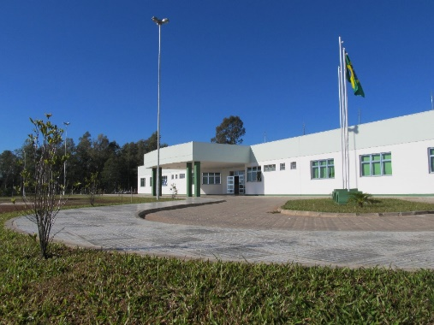
A história do câmpus inicia-se em 2007, quando foi realizada audiência pública para definição do local de construção da sede do câmpus. Em 2008, ocorreu audiência pública para definição dos cursos a serem ofertados pelo câmpus.
As atividades letivas do câmpus iniciaram-se em 2011, em espaço cedido pela Escola Estadual Ensino Médio Monte das Tabocas. Posteriormente, as atividades se desenvolveram em espaços locados na UNISC Venâncio Aires e cedidos pela Escola Estadual Ensino Médio Conego Albino Juchem. Em 2012 as atividades letivas foram transferidas em definitivo para o prédio do Câmpus Venâncio Aires. O dia 13 de maio é a data que o câmpus comemora o seu aniversário.

O Câmpus Venâncio Aires oferta cursos nos eixos tecnológicos de Informação e Comunicação, Controle e Processos Industriais, e Gestão e Negócios.

1.5 Áreas de atuação e abrangência
1.5.1 Abrangência
Os 14 câmpus do IFSul estão presentes em cinco regiões geográficas intermediárias e em 10 regiões imediatas do Rio Grande do Sul, conforme Quadro 1.

Quadro 1 - Regiões do estado do Rio Grande do Sul onde o IFSul está presente
Região geográfica intermediária | Região geográfica imediata | Câmpus
Porto Alegre | Porto Alegre | Câmpus Sapucaia do Sul e Câmpus Gravataí
 | Novo Hamburgo-São Leopoldo | Câmpus Avançado Novo Hamburgo e Câmpus Sapiranga
 | Camaquã | Câmpus Camaquã
 | Charqueadas-Triunfo-São Jerônimo | Câmpus Charqueadas
Pelotas | Pelotas | Câmpus Pelotas, Câmpus Pelotas - Visconde da Graça e Câmpus Avançado Jaguarão
 | Bagé | Câmpus Bagé
Uruguaiana | Santana do Livramento | Câmpus Santana do Livramento
Passo Fundo | Passo Fundo | Câmpus Passo Fundo
Santa Cruz do Sul-Lajeado | Santa Cruz do Sul | Câmpus Venâncio Aires
 | Lajeado | Câmpus Lajeado
Fonte: Elaborado pela comissão com base nos dados do Instituto Brasileiro de Geografia e Estatística (IBGE).

Além disso, atuando na modalidade de Educação a Distância (EaD), o IFSul amplifica sua área de abrangência dentro do estado do Rio Grande do Sul, ofertando cursos técnicos, superiores e cursos de formação inicial continuada. A Instituição utiliza, para este fim, além da estrutura dos seus 14 câmpus, a estrutura dos polos da Rede e-Tec Brasil e do Sistema Universidade Aberta do Brasil (UAB).

Neste contexto, o IFSul também está presente nos municípios de Camargo, Constantina, Panambi, Picada Café, São Lourenço do Sul, Sobradinho, Agudo, Herval e Gramado, polos onde serão ofertados cursos EaD no período de 2019 a 2021.

1.5.2 Áreas de atuação acadêmica

O IFSul orienta sua oferta formativa, em todos os seus níveis e modalidades, para a formação e qualificação de cidadãos com vistas à atuação profissional focada no desenvolvimento socioeconômico local, regional e nacional. O desenvolvimento da educação profissional e tecnológica tem como fim prover processos educativos e investigativos voltados à geração e adaptação de soluções às demandas sociais e peculiaridades regionais.

Além disso, a instituição representa um papel importante no fortalecimento dos arranjos produtivos, sociais e culturais locais, através das diversas ações desenvolvidas, como os programas de extensão e de divulgação científica e tecnológica, o estímulo a pesquisa aplicada, a produção cultural, o empreendedorismo, o cooperativismo e o desenvolvimento científico e tecnológico, entre outras.

Na busca pelo cumprimento da sua missão institucional, sua atuação é pautada pela indissociabilidade entre ensino, pesquisa e extensão, promovendo a articulação como prática acadêmica vinculada ao processo de formação dos estudantes e de geração e compartilhamento de conhecimento. Este processo coloca o estudante como protagonista de sua formação, visando o desenvolvimento de competências e conhecimentos necessários à sua formação cidadã e à sua atuação no mundo do trabalho, permitindo reconhecer-se como agente de transformação social.

Ensino

O IFSul tem como uma de suas finalidades promover a integração e a verticalização da educação básica à educação profissional e educação superior. Para isso, atua em diferentes níveis de ensino, desde a qualificação profissional, com cursos de formação inicial e continuada de trabalhadores, passando pela educação básica, com cursos técnicos integrados, subsequentes e concomitantes, articulados ao ensino médio regular, incluindo a modalidade de educação de jovens e adultos, até a educação superior, com cursos superiores de tecnologia, de graduação e de pós-graduação lato e stricto sensu.

No desenvolvimento da sua ação acadêmica, o IFSul busca garantir o mínimo de 50% de sua oferta em cursos de educação profissional técnica de nível médio, prioritariamente na forma de cursos integrados, para os concluintes do ensino fundamental e para o público da educação de jovens e adultos; e de 20% para cursos de licenciatura, bem como programas especiais de formação pedagógica, com vistas na formação de professores para a educação básica, sobretudo nas áreas de ciências e matemática, e para a educação profissional.

Atualmente, são ofertados 251 cursos, nas modalidades presencial e a distância, em 11 eixos tecnológicos. A lista de cursos ofertados pela instituição pode ser visualizada no capítulo do Plano de Oferta de Vagas.

Pesquisa, Pós-Graduação e Inovação

A atuação do IFSul na Pesquisa e na Inovação está presente em todos os níveis de ensino, visando despertar a vocação científica e estimular a formação de novos pesquisadores. As ações são desenvolvidas por meio de projetos de pesquisa e de programas de pós-graduação em linhas de conhecimento que apresentam uma demanda significativa nas regiões de abrangência do IFSul. A promoção de eventos e feiras na instituição estimulam a iniciação científica, articulando com as demais redes escolares e estimulando a participação dos estudantes em eventos científicos nacionais e internacionais.

Na realização de pesquisa científica e tecnológica, é levado em conta o avanço tecnológico e as necessidades da sociedade. Além disso, o IFSul busca trabalhar de forma articulada com instituições de fomento e com o setor produtivo, visando ao desenvolvimento regional e ao fortalecimento do campo científico e tecnológico do país.

O Núcleo de Inovação Tecnológica (NIT) do IFSul tem como finalidade incentivar ações que tenham por fundamento o desenvolvimento tecnológico, inovação, empreendedorismo e de promover a integração entre a instituição, as empresas e a comunidade em todos os segmentos da ciência e da tecnologia, especialmente as relacionadas à propriedade intelectual e à transferência de tecnologia, contribuindo para o desenvolvimento econômico, tecnológico e social do país.

Os programas de pós-graduação ofertados pela instituição proporcionam o estudo avançado e aplicado às necessidades da sociedade. O sistema de pós-graduação stricto sensu do IFSul está organizado em programas de pós-graduação com cursos de Mestrado (Acadêmico e Profissional) e Doutorado, sendo esses níveis independentes e conclusivos. Tais cursos têm por objetivo a formação de pessoal qualificado para o exercício de atividades de ensino, pesquisa e desenvolvimento e para a produção e difusão de conhecimento filosófico, científico, artístico e tecnológico
Essas ações estão em sintonia com as demandas internas e com as demandas das comunidades locais e regionais, visando contribuir com o crescimento científico, econômico e social.

Extensão

O IFSul tem como objetivo promover o desenvolvimento de ações de extensão de acordo com os princípios e finalidades da Educação Profissional, Científica e Tecnológica, em articulação com o mundo do trabalho e os segmentos sociais, promovendo a prática acadêmica que contribua para o desenvolvimento da consciência social, ambiental e política, formando profissionais-cidadãos. Também estimula e apoia processos educativos que levem à inovação social, à geração de trabalho e renda e à emancipação do cidadão na perspectiva do desenvolvimento socioeconômico sustentável, local e regional.

A Extensão, além de parte fundamental do processo educativo, é um importante instrumento de articulação entre a instituição e a sociedade, contribuindo para o fortalecimento do conhecimento científico, cultural e tecnológico. As ações de extensão oportunizam ao estudante uma maior interação com o ambiente profissional, o desenvolvimento do aprendizado com a prática, maior conhecimento da profissão, além de conhecer a realidade e perceber as possibilidades de atuação na comunidade, ampliando a sua formação profissional e cidadã.

